INSTITUCIÓN EDUCATIVA VIDA PARA TODOS - TALLER NO PRESENCIAL DE ESTUDIO
GRADO: SÉPTIMO | ASIGNATURA: INGLÉS

PROPÓSITO:
Realiza descripciones físicas y psicológicas en las que puede establecer comparaciones sencillas
TEMA CONCEPTO: Present simple and present continuous.
- EN EL PRIMER PUNTO, EL ESTUDIANTE DEBE ELEGIR LA FORMA CORRECTA DEL VERBO ENTRE LAS DOS OPCIONES QUE SE LE DAN ENTRE EL PARÉNTESIS. LUEGO, DEBE PROCEDER A TRADUCIR LAS FRASES Y FINALMENTE DEBE ESCRIBIRLAS EN INGLÉS EN FORMA INTERROGATIVA EN EL TIEMPO PRESENTE SIMPLE.

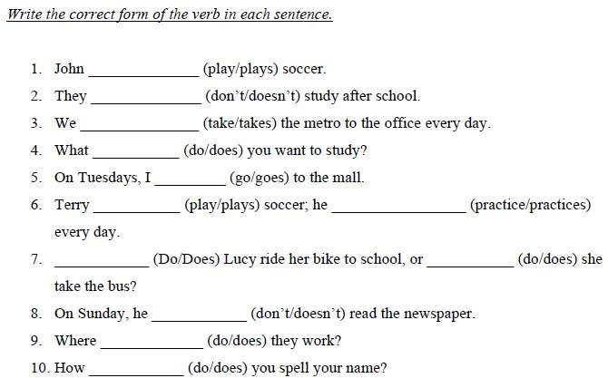

What are they doing?

- Julie_is
- Frank and Tom
- Bill and Joe
- Ed
- Emily and Susan
- Norman
- Al

Answer the questions.

- Is Bill playing tennis?
- Are Jack and Paul drinking?
- Is Jane writing a letter?
- Is Gary running?
- What is Peter doing?
- What are Sam and John doing?
- Is Susan reading?
- Are Diana and Steve playing tennis?
